项目计划书

项目介绍-------------------------------------------2

项目目标-------------------------------------------3

时间安排-------------------------------------------4

团队分工-------------------------------------------5

可行性分析-----------------------------------------6

风险管理-------------------------------------------8

项目管理工具---------------------------------------8

# 项目名称

城院跳蚤小程序

# 项目成员

组长：林钰航

工作：前端工程师，负责用户交互界面设计

组员：刘智豪

工作：后端工程师，负责服务端逻辑和数据库设计

组员：高琪阳

工作：项目经理，负责整体规划和项目追踪

# 项目背景

“城院跳蚤”是一个为校园师生专门打造的二手交易平台，旨在提供便捷的物品交易服务。该平台帮助师生将闲置物品通过简单的流程转让给有需求的同学或教职工，促进资源循环利用和环保。

# 项目目标

1. 为师生提供绿色、经济的二手物品交易平台：通过便捷的商品发布和搜索功能，实现物品流转与需求对接。  
2. 确保交易安全与便捷：使用校园特有的身份认证方式保障用户的真实性，并通过线下支付的方式提升交易灵活性。  
3. 构建校园内的互助与交流平台：通过论坛式主页，师生可以自由发帖交流，增加交易互动，提升社区氛围。

# 项目范围

1. 用户注册与身份认证：使用学校邮箱或其他认证方式，确保用户身份的真实性。

2. 商品发布与管理：支持多种形式的内容发布，包括文字、图片和视频，帮助用户详细展示商品信息。  
3. 商品浏览与分类：提供完善的分类搜索与筛选功能，帮助用户快速找到所需物品。  
4. 实时消息系统：用户可收到评论、私信等交易通知，确保交易及时沟通。  
5. 论坛功能：用户可以通过论坛发帖与其他用户交流，分享物品或发布需求。  
6. 个人中心：用户可以查看并管理个人信息、交易记录和商品列表。

# 项目时间安排

|  |  |  |
| --- | --- | --- |
| 阶段 | 时间周期 | 任务描述 |
| 需求分析阶段 | 1周 | 收集用户需求，分析功能需求，提交需求文档 |
| 详细设计评审 | 2工作日 | 详细设计评审 |
| 编码 | 10工作日 | 进行详细代码编写工作 |
| 前端开发-页面布局 | 10工作日 | 完成前端的页面布局 |
| 前端开发-交互功能 | 10工作日 | 实现页面交互功能 |
| 后端开发-基础框架搭建 | 15工作日 | 完成后台架构的搭建 |
| 后端开发-业务逻辑实现 | 15工作日 | 完成业务逻辑代码实现 |
| 单元测试-前端 | 10工作日 | 对前端代码进行单元测试 |
| 单元测试-后端 | 10工作日 | 对后端代码进行单元测试 |
| 集成测试 | 5工作日 | 前后端集成测试 |
| 系统测试 | 5工作日 | 完成系统的整体测试 |
| 部署测试 | 8工作日 | 修复测试中发现的问题 |
| 部署环境准备 | 3工作日 | 准备上线部署环境 |
| 软件部署 | 2工作日 | 将程序部署到生产环境 |
| 验收 | 1工作日 | 对软件进行最终验收 |

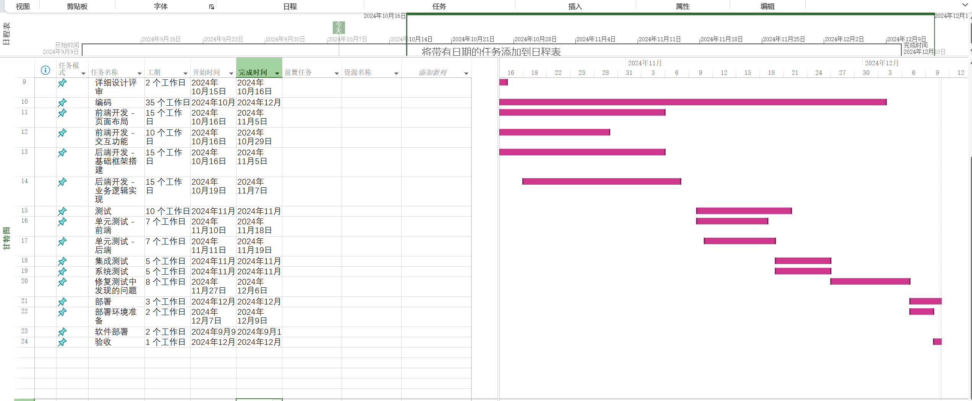

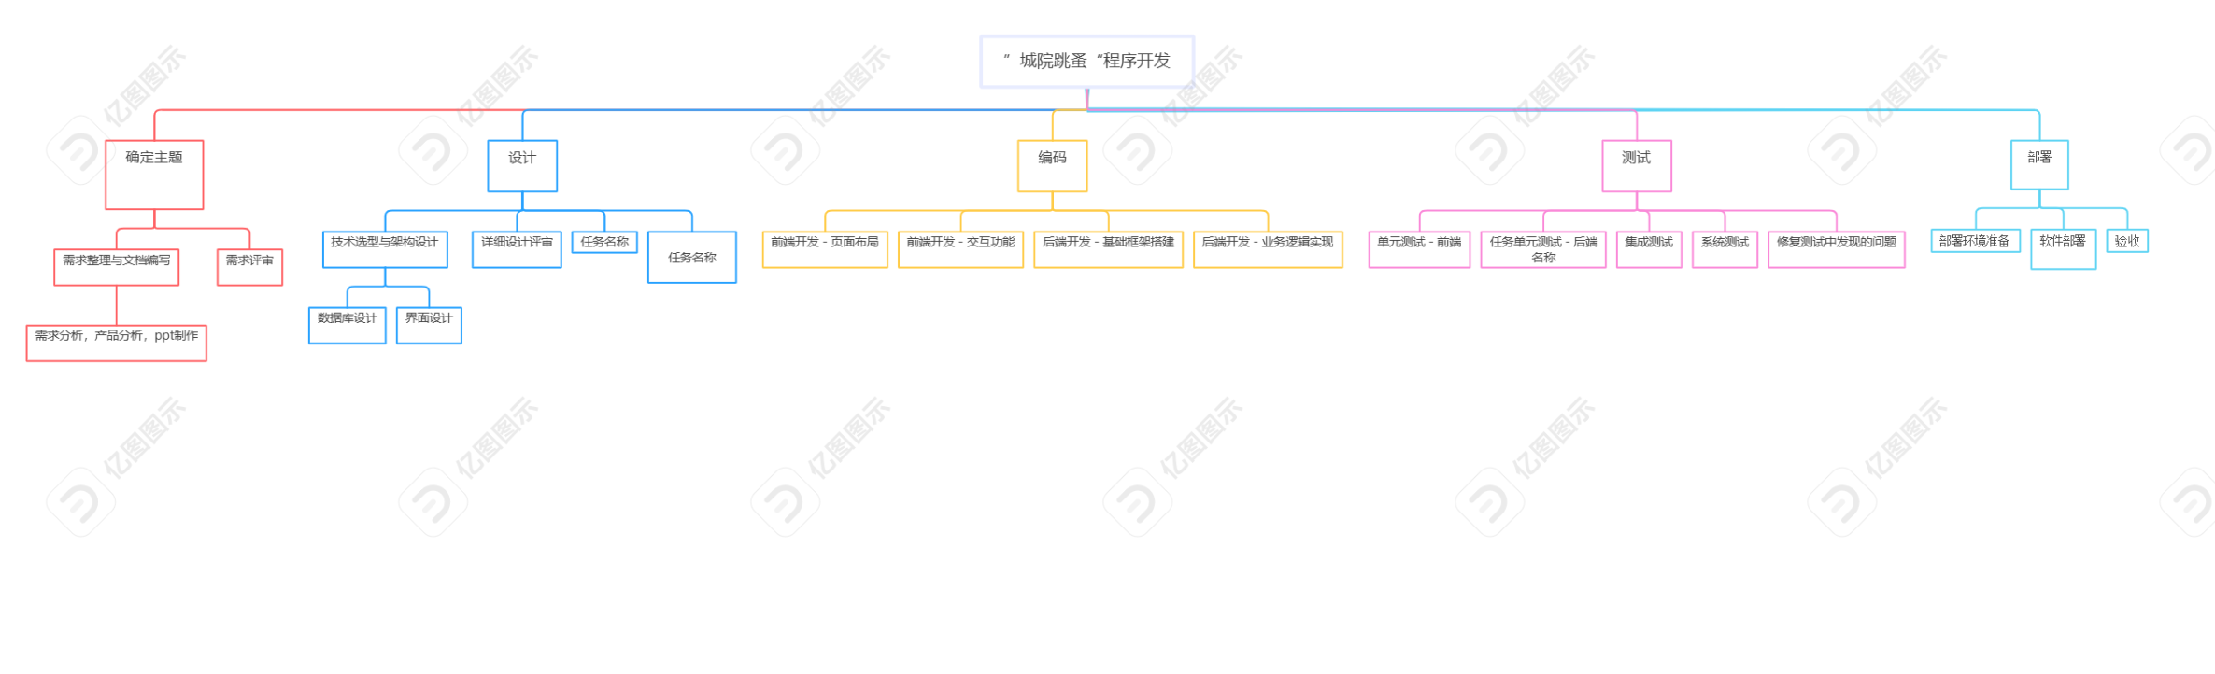

# 团队分工

1. 项目经理：负责整个项目的规划、进度管理、风险控制和团队沟通，确保项目按时完成。  
2. 前端开发工程师：负责微信小程序的前端开发，确保用户界面功能的实现，开发商品展示、消息通知、个人中心等功能模块。  
3. 后端开发工程师：负责小程序的后台服务开发，搭建服务器端、数据库，确保商品信息、用户数据的安全存储及交互。  
4. 程序测试员：负责bug修复以及系统的运行和维护。

# 可行性分析

平台选择：

微信小程序：基于广泛的微信用户群体和便捷的开发框架，微信小程序为项目提供了稳定的技术平台。

用户认证：微信提供便捷的身份认证和用户管理机制，能够确保项目目标的用户身份真实性和安全性。微信小程序认证费用为300元/年，属于必须项，且其平台稳定性和易用性非常适合项目目标用户。

域名和服务器：

域名费用：根据预算和品牌需求，选择独立域名将使小程序更具独立性，域名费用在30-80元/年，推荐采用独立域名提升品牌认知度。

服务器配置：由于项目规模相对中小型，且初期用户量不大，服务器费用预计在600-3000元/年，具体选择可根据小程序的访问量和并发需求进行配置。通过云服务（如阿里云、腾讯云）能够灵活扩展服务器性能。

开发与技术框架：

前后端开发：项目计划书中的任务安排涵盖了详细的前端与后端开发需求，包括页面布局、交互功能、后台框架搭建和业务逻辑实现。微信小程序提供了完善的开发文档，能够支持项目顺利进行。

消息系统与论坛功能：微信小程序的消息推送和实时交互功能能够满足即时通讯的需求，论坛功能可以通过定制化的数据库设计和用户管理系统实现。

3. 经济可行性

开发成本预估：

项目预计的人员工资为 89元/人时（根据杭州市非私营单位和私营单位就业人员年平均工资计算），这是合理的平均工资水平，符合市场预期。

项目计划书中的任务分配涵盖了各个阶段的开发工作（如需求分析、编码、测试等），可以依据各阶段的时间和工资进行成本估算。

其他运营费用：

微信小程序认证费用：300元/年

域名费用：80元/年（预计）

服务器费用：2000元/年（中等配置）

# 风险管理

1. 技术风险：服务器性能不够，导致高峰期访问缓慢。  
应对措施：使用云服务，可随时扩展服务器性能。  
  
2. 进度延误：开发过程中可能出现需求变更或技术难题，影响项目进度。  
应对措施：项目经理密切跟踪进度，及时调整开发计划。  
  
3. 市场风险：小程序推出后用户活跃度低。  
应对措施：通过校内宣传、社交媒体推广吸引用户，提供持续的用户反馈渠道。

# 项目管理工具

版本管理工具：使用Git进行代码和文档的版本控制，确保协作开发顺利进行。